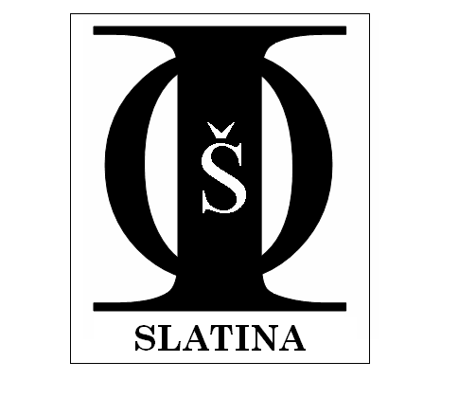
Industrijsko-obrtnička škola Slatina
Trg Ruđera Boškovića 5a
Slatina
OIB: 55251175813

Sukladno Općoj uredbi o zaštiti osobnih podataka 2016/679 dajem sljedeću

PRIVOLU KORISNIKA / RODITELJA / ZAKONSKOG ZASTUPNIKA

ZA KORIŠTENJE OSOBNIH PODATAKA

Svojim potpisom dajem izričitu privolu Industrijsko – obrtničkoj školi Slatina
da može obrađivati
osobne podatke ____________________________u svrhu rada učeničkog servisa
(ime i prezime)
Industrijsko – obrtničke škole Slatina.

______________________________

korisnik

______________________________

roditelj/zakonski zastupnik

